**Статья**

**«Православие на Славгородской земле в 1930-е годы, годы репрессий. Страницы истории»**

На территории Славгородской и Каменской епархии истоки православия берут свое начало с момента появления в здешних местах русских и украинских поселений. Первые переселенцы стали заселять территорию в современных границах епархии в начале 19 века. Однако массовое заселение произошло в результате Столыпинской аграрной реформы, когда многие семьи крестьян из разных губерний европейской части России прибывали сюда осваивать окраинные царские земли. В этот период была основана значительная часть сел и деревень данной местности.

Православная вера всегда была неотъемлемой частью жизни русского народа, поэтому абсолютное большинство приезжих были крещеными людьми. В каждом доме и семье имелись иконы, народ придерживался традиционных обычаев, чтил христианские праздники и обряды. С увеличением количества переселенцев возникла необходимость строительства церквей. Первые храмы закладывались и строились здесь ещё в XIX веке. В основном строили деревянные Церкви, однотипные, однопрестольные. Так, во имя святителя Николая был построен храм в селе Старо-Бутырское (ныне Мамонтовский район) в 1859 г. У храма были приписные Церкви в деревнях Шелаболихе во имя Великомученика Георгия и Романовском Рождества Пресвятой Богородицы, на 1900 год они только строились. В поселке Каменском (ныне город Камень-на-Оби) храм во имя Богоявления Господня был построен в 1887 году [1, С.451,183], в селе Ключевая (ныне Ключи) храм во имя Архангела Михаила − в 1897 году [2]. Строили и каменные Церкви. В Павловске − во имя Введения во Храм Пресвятой Богородицы возведена в 1860 году, в селе Завьялово однопрестольная во имя Покрова Пресвятой Богородицы − в 1888 г. [1, С.264].

Образовывались церковные приходы, территория которых могла простираться на несколько десятков верст, охватывая расположенные в округе поселения и деревни. Большинство приходов, существовавших в современных границах Славгородской епархии на рубеже XIX − XX веков, входили в состав восьми благочиний Томской епархии под номерами 19,21,35,37,38,53,54 и часть 20-го. Храмы являлись единственными духовными и культурными очагами в селах. При них образовывались первые церковно-приходские школы, где обучались грамоте дети и взрослые. Большинство церквей, пережив гражданскую войну, продолжало действовать и при новой большевистской власти в 20-х годах прошлого века, однако были закрыты в 1930-х годах. Во времена гонений на Церковь многие священнослужители подверглись репрессиям. Основная волна преследований за веру прокатилась в здешних местах с 1931−1938 гг. В этот период на территории епархии были закрыты все действовавшие храмы. Местами происходили конфликты между властями и местным населением. Так, например, жители с. Больше-Романовка Славгородского района  активно отстаивали церковь, препятствуя её закрытию. Люди писали жалобы на действия местных властей в вышестоящие органы, отправляли письма в Западно-Сибирский краевой исполнительный комитет и в Москву секретарю Центрального Комитета ВКП(б) И.В. Сталину [3]. В селе Ветренно-Телеутское Каменского района по распоряжению местных властей занесли в храм сортировку и веялки. Председатель церковного совета Бачурин просил Крайисполком повлиять на ситуацию, а именно, прекратить в храме безобразие заготзерна, издевательства над верующими, и уничтожение живописи и золота [4].

Но просьбы верующих не были услышаны, и храмы все равно оскверняли, закрывали и разрушали. Под зернохранилище здания Церкви использовали в таких селах как Родино Родинского района, Новополтава Ключевского района, Костин-Лог Мамонтовского района, Юдиха, Мезенцево, Вылково Тюменцевского района [5]. Под клуб храмы переделали в Панкрушихе, Ключах. В селе Дресвянка Каменского района здание Церкви использовали для расширения начальной школы.

В 1920−30-х годах развернулись массовые репрессии в государстве, которым подверглись все слои населения: партийные деятели, учителя, врачи, деятели искусства, науки, офицеры, солдаты, рабочие, служащие, учащиеся. Репрессии конечно не обошли и священников, псаломщиков, активных прихожан и членов их семей. Во время работы в районных архивах и архивах Новосибирска, Барнаула, Томска, Омска удалось установить судьбы некоторых священнослужителей, проживавших на территории Славгородской и Каменской епархии в современных ее границах и впоследствии репрессированных.

Аполлон Алексеевич Скворцов (1871−1937), священник. Арестован в селе Таловое Пугачевского уезда Саратовской губернии. Осужден в 1931 году и сослан в Омскую область, где служил в Ильинском Соборе. В 1934 году  сослан в город Славгород Алтайского края. Служил священником и был благочинным в Славгороде с 1934 по 1937 годы. Арестован 28 июля 1937 года, обвинен как «руководитель контрреволюционной церковно-монархической группы» в составе группы из пяти священников. Осужден   
1 октября 1937 года тройкой при УНКВД по Запсибкраю к высшей мере наказания (ВМН). Расстрелян в Славгороде 19 октября того же года [6].

Михаил Михайлович Казаков, псаломщик. Родился в 1880 году в Тамбовской губернии, русский. Проживал в селе Клочки Ребрихинского района. Арестован 28 июля 1937 года, приговорен тройкой при УНКВД по Запсибкраю 26 сентября 1937 года к ВМН [7].

Чтобы немного понять состояние человека, состояние неописуемого горя, которому подверглась в то время чуть ли не каждая вторая семья в СССР, приведу пример из письма к Екатерине Пешковой (жене М. Горького) в Красный крест, которое писали дети Михаила Лукиановича Артемкова, бывшего в 1925 году диаконом Михайло-Архангельского храма в селе Ключи: «Мы, дети в возрасте от 15 до 21/2 лет, по совету добрых и сердобольных людей обращаемся к Вам со своим великим детским горем о нижеследующем. 30 марта 1927 год у нас скоропостижно умерла мама, оставив нас, несчастных пять человек, на руки одному отцу. Трудно нам было жить без мамы и растить маленькую шестимесячную сестренку, но мы жили, росли, ожидая в будущем лучшего. Но не тут-то было. Наша горькая сиротская доля еще больше стала тяжелей, когда мы потеряли отца: его с 9 ноября 1928 года сослали в Вишерский концлагерь на 3 года, обвиняя в агитации. Что будет с нами, никому ненужными чужими детьми, круглыми сиротами, мы не знаем… Добрая и сердобольная женщина, Екатерина Павловна! ... Мы просим: верните к нам нашего отца, и если он, по-вашему, окажется виновен, простите его ради нас, малолетних и всеми забытых сирот. Но только лишь одно мы знаем, что нашему папе, живя с нами, 5 детьми, часть которых нужно еще было с рук кормить, поить и носить, некогда было зарабатывать грехи преступлениями против советской власти, и его сослали по наговору не понимавших его слов и дела людей. …Если же нам нельзя будет просить за своего папу о полном помиловании, то дайте нам возможность хоть с ним жить, и ему нас растить, заменив ему лагерь вольной высылкой в такую местность, где бы мы могли без ущерба своему здоровью расти и идти по дороге социального строя…».

В ответ дети (а точнее, писавшая за них письмо их 70-летняя бабушка) получили сухую отписку: «В ответ на Ваше обращение сообщаю, что Вам следует написать отцу, чтобы он прислал об этом лично от себя заявление в Особое Совещание. Можно обратиться об этом во ВЦИК».[13] А Артемкову добавили еще 5 лет заключения.

Перечень репрессированных можно продолжить:, Никольский Николай Петрович, Калугин Владимир Яковлевич, Подорванов Дмитрий Афанасьевич, Гордиенко Сергей Иванович, Богоявленский Павел Андреевич, Назаров Василий Назарович, и многие другие оказались в заложниках и попали под молот государственного репрессивного аппарата. Всего в Славгороде было расстреляно около 2000 человек, по Алтайскому краю до 65000, из них реабилитировано 47 000.

История XX века, к сожалению, насыщена трагическими событиями. Невозможно забыть об этом, предать память невинно убиенных. Репрессии 1930-х годов в СССР – уникальное явление. Такого мировая история не знала. Это было уничтожение лучшей части населения страны, которое по справедливости может быть названо преступлением против своего народа. Мы, как представители следующих поколений и потомки людей живущих в те годы, должны помнить об этом уроке истории и должны сделать все от нас зависящее, чтобы подобное не повторялось.

***Настоятель храма Алексия человека Божьего иерей Ярослав Гузеев.***

Примечание:

1. Справочная книга по Томской Епархии за 1898−1899 гг. Томск, 1900. − 458 с.
2. Государственный Архив Алтайского Края (ГААК). Фонд 834. Оп. 1, Д. 2762, Л. 9.
3. Государственный Архив Алтайского Края (ГААК). Ф. 834. Оп.4, Д.731.Св.104.Л.28.об.
4. Государственный архив Алтайского края (ГААК); Ф. 834. Оп.4, Д.732. Св. 105.Л.12.
5. Государственный архив Алтайского края (ГААК); Ф. 834. Оп.4, Д.721.Л.174, Д.724. Л.12, Д. 719, Л. 23 об., Д.732. Св. 105.Л.41.Л.197.Л.7.
6. Государственный Архив Омской Области (ГАОО). Ф.476. Оп. 3 . Д. 2, 9, 24, 33, 34.
7. Книга памяти Алтайского края http://lists.memo.ru/index11.htm.
8. Об Артемкове М.Л. − Пешковой Е.П. // Заклейменные властью. Услышь их голоса. [Электронный ресурс] – Режим доступа: <http://pkk.memo.ru/letters_pdf/001166.pdf>.

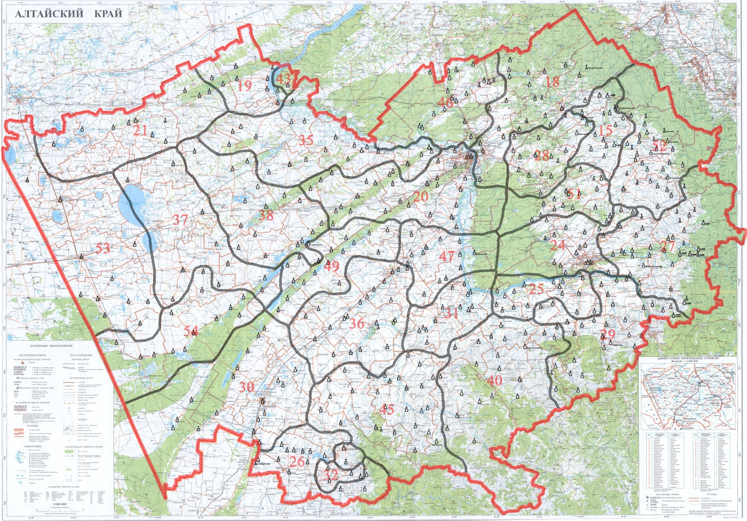Благочиния Алтайского края 1914 года. Личный архив прот. Георгия Крейдуна

Разрушение Никольской Церкви села Старо-Бутырское(Ныне Мамонтовский район). Рисунок взят из ВКР иерея Виталия Скворцова.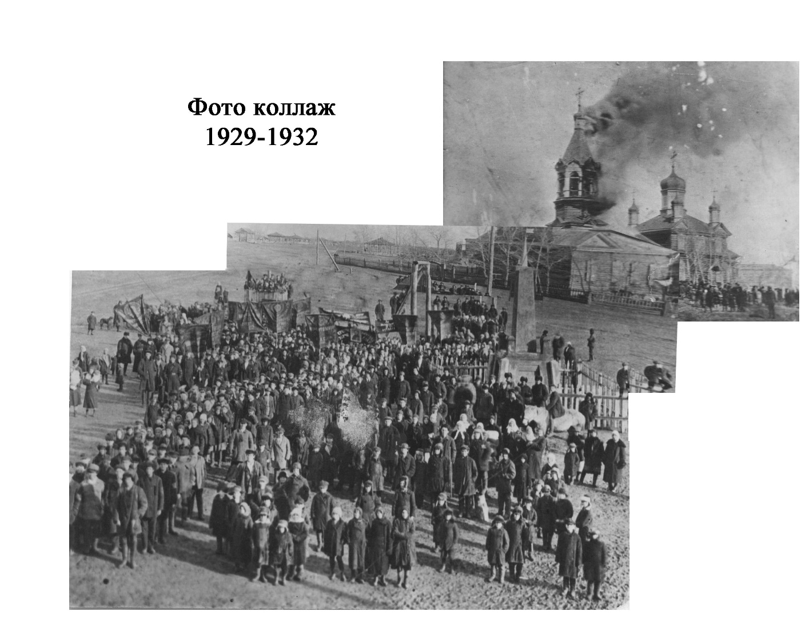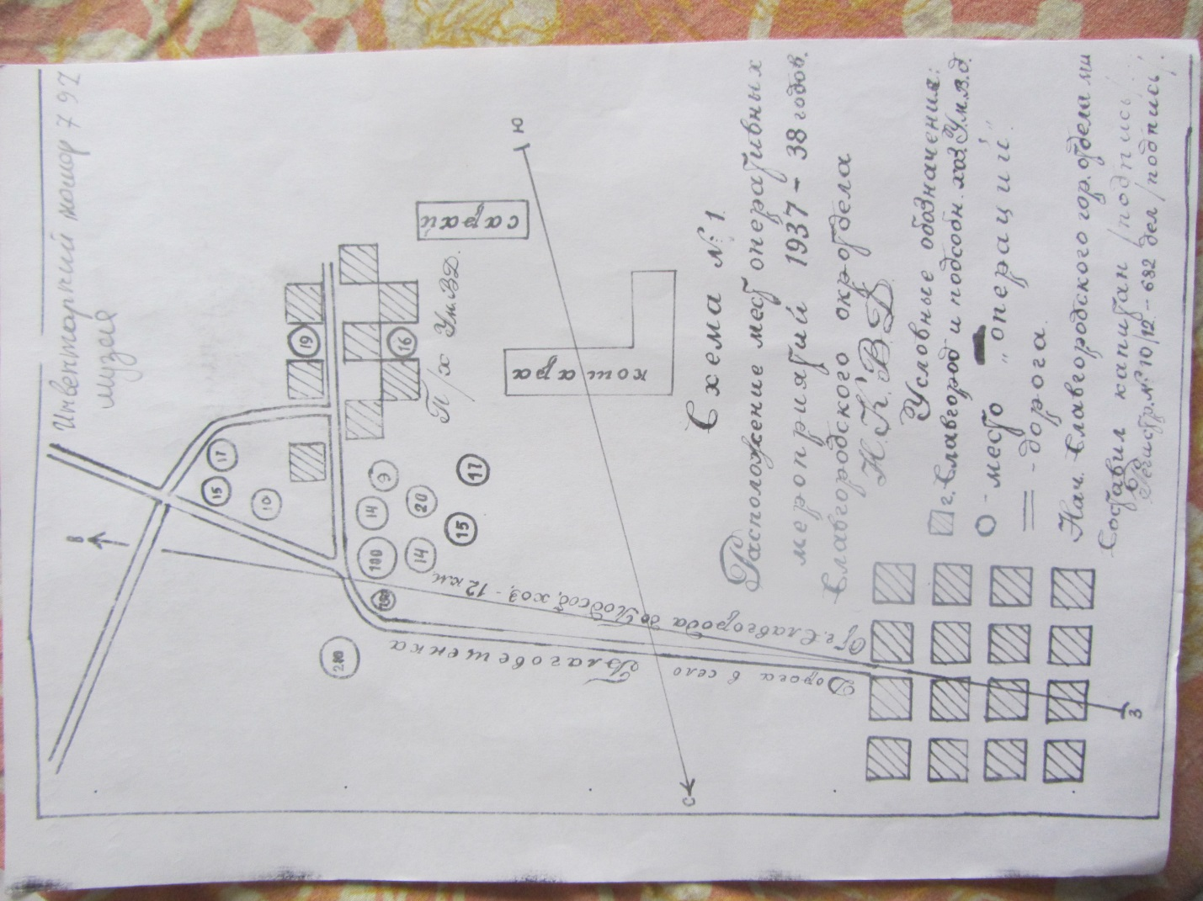

Схема захоронения тел убитых в селе Больше-Романовка 1937-38 годов. Фото взято из Муниципального бюджетного учреждения культуры «Табунский районный краеведческий музей».

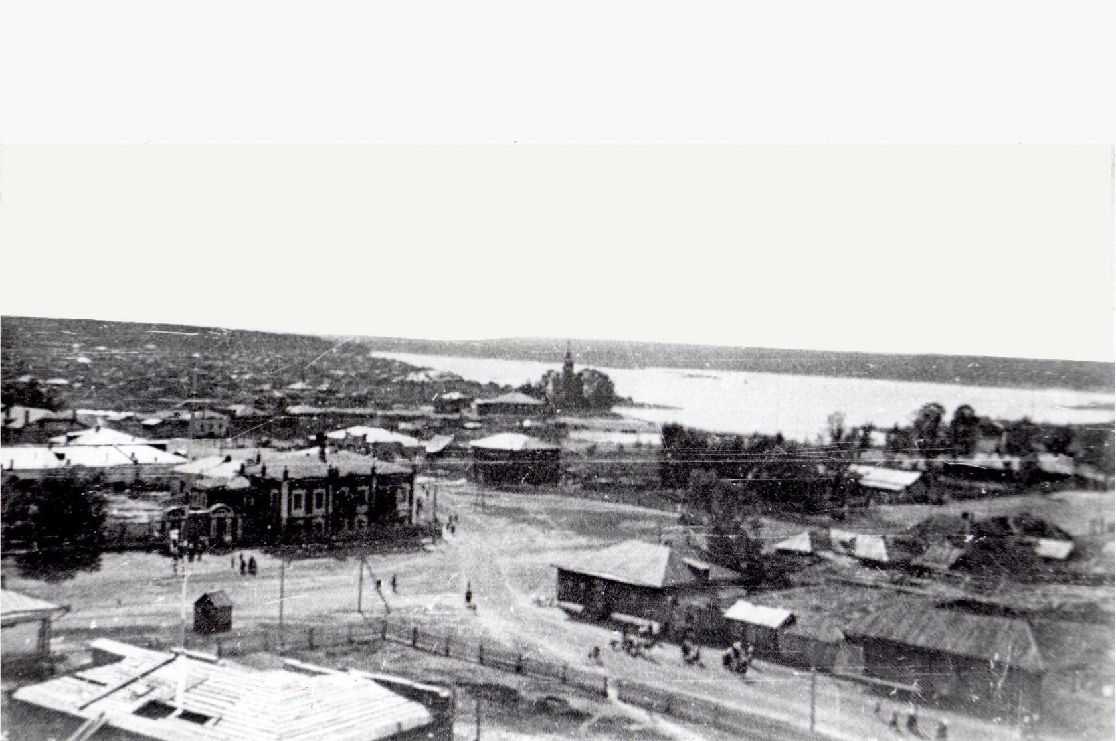Центр Павловска.

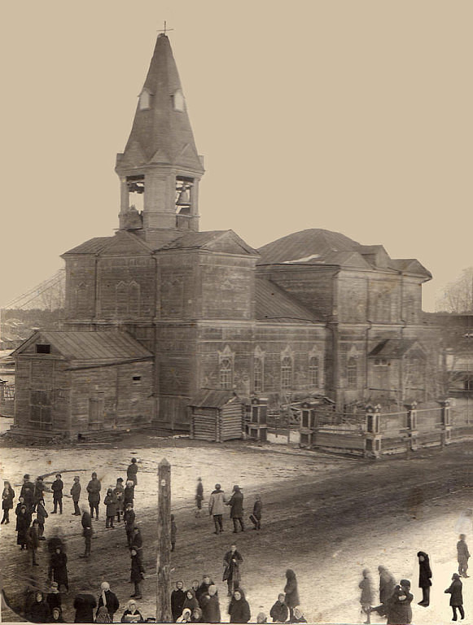

Момент разгрома Павловской Церкви.

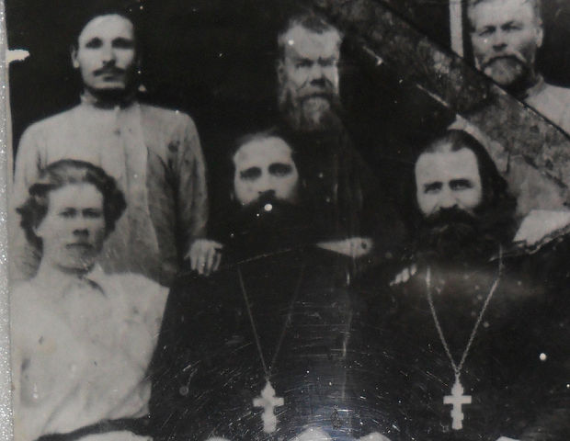

Фото священников и клироса 1936-37 годов, слева Подорванов Дмитрий Афанасьевич(клирик Церкви села Нижне-Пайва Баевского района) справа Гордиенко Сергей Иванович(клирик Церкви села Плотава Баевского района).(взято из семейного архива Мокрушина Василия).

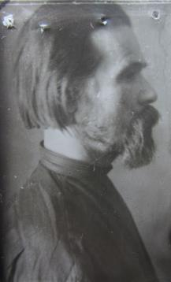

Василий Назарович Назаров. Клирик храма Архангела Михаила в селе Каип Ключевского района в 1928 году.

ГААК Ф. Р-2, Оп. 7, Д. 23783.

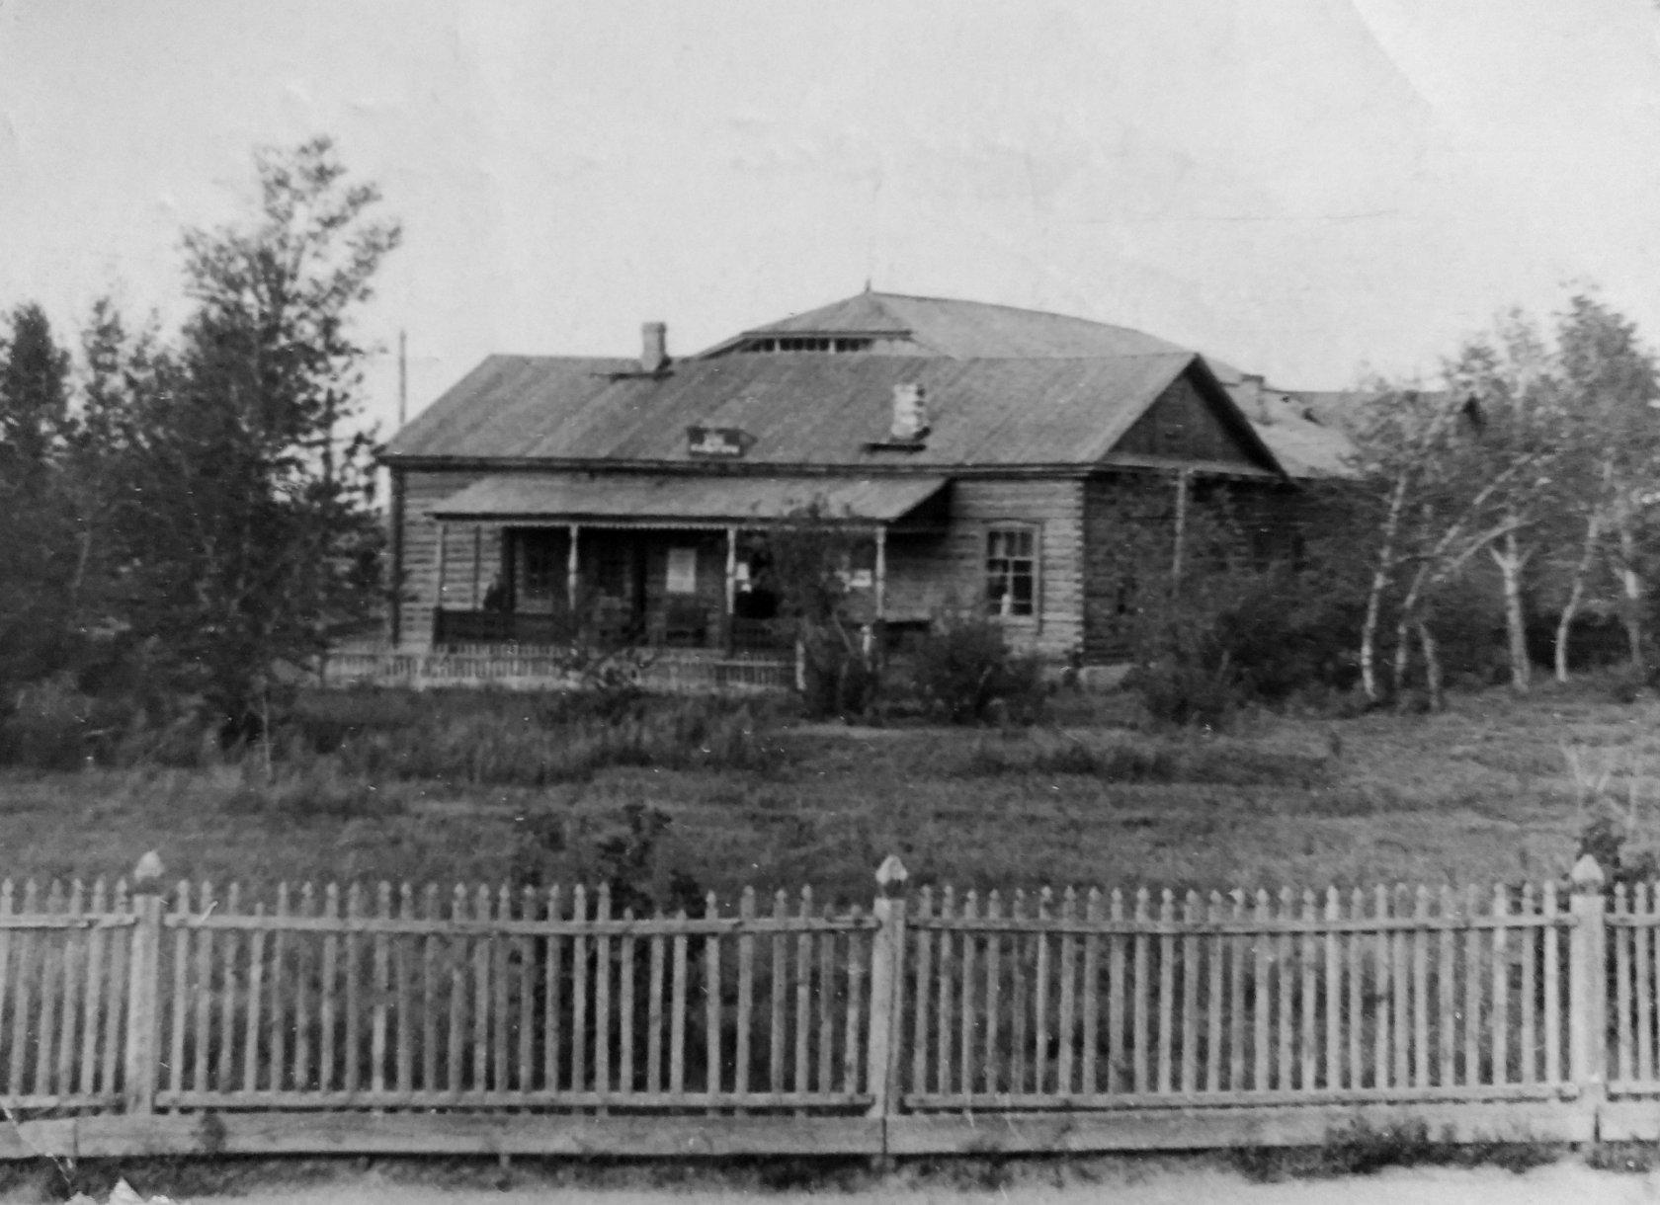Здание Михайло Архангельской Церкви села Ключи Ключевского района переделанное под клуб. Фото 1950-60 годов.

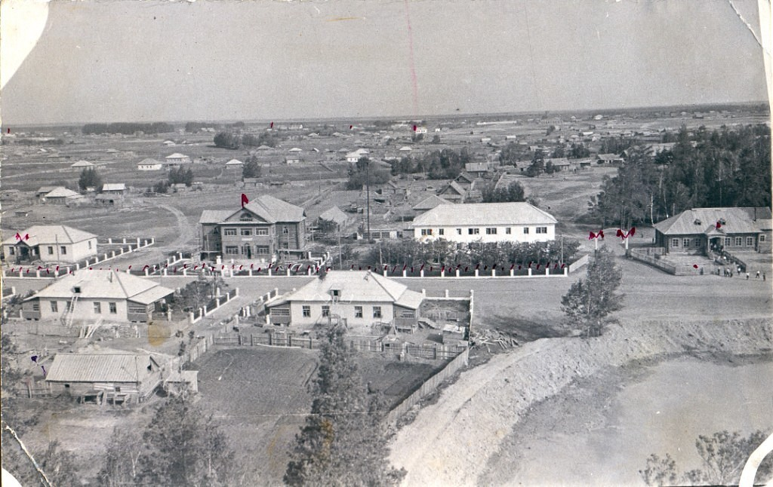Село Вылково Тюменцевского района, храм сначала был использован под зернохранилище, потом переделан под клуб(здание с флагом).